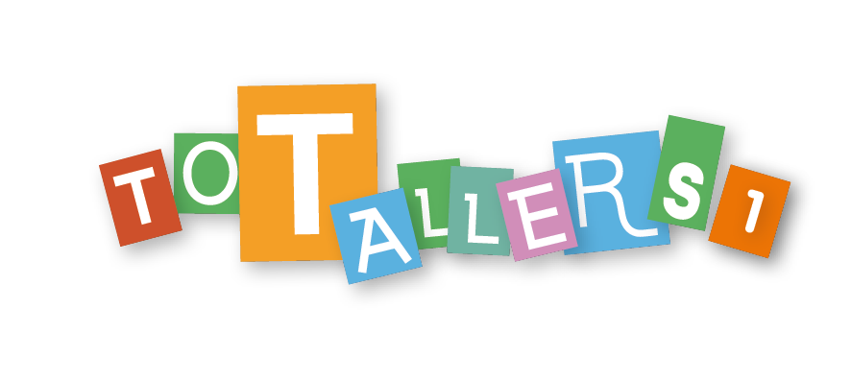
Programación TOT TALLERS LENGUA CASTELLANA 1

¡Escuchamos y hablamos!

CE2 Comprender e interpretar textos orales y multimodales, identificando el sentido general y la información más relevante.

CE3 Producir textos orales y multimodales con coherencia, claridad y registro adecuados.

CE9 Reflexionar de forma guiada sobre el lenguaje y reconocer y utilizar los repertorios lingüísticos personales, a partir de procesos de comprensión y producción de textos orales, escritos, utilizando la terminología elemental adecuada.

¡Leemos y comprendemos!

CE4 Comprender e interpretar textos escritos y multimodales, reconociendo el sentido global, las ideas principales y la información implícita y explícita.

CE6 Buscar, seleccionar y contrastar información procedente de diversas fuentes

¡Escribimos cada vez mejor!

CE5 Producir textos escritos y multimodales, con adecuación, coherencia y cohesión, y aplicando estrategias elementales de planificación, redacción, revisión, corrección y edición, con regulación de los compañeros y compañeras y autorregulación progresivamente autónoma y atendiendo a las convenciones propias del género discursivo elegido.

CE9 Reflexionar de forma guiada sobre el lenguaje y reconocer y utilizar los repertorios lingüísticos personales, a partir de procesos de comprensión y producción de textos orales, escritos, utilizando la terminología elemental adecuada.

¡Nos gusta leer!

CE7 Seleccionar y leer de forma autónoma obras diversas como fuente de placer y conocimiento, configurando un itinerario lector, y compartir experiencias de lectura.

CE8 Leer, interpretar y analizar obras o fragmentos literarios adecuados, estableciendo relaciones entre ellos e identificando el género literario y sus convenciones fundamentales.
¡Conocemos las lenguas y las culturas!

CE1 Tomar conciencia de la diversidad lingüística y cultural a partir del reconocimiento de las lenguas del alumnado y la realidad plurilingüe y pluricultural.

Nos comunicamos respetando a los demás

CE10 Poner al servicio de la convivencia democrática, la resolución dialogada de los conflictos y la igualdad de derechos de todas las personas, las prácticas comunicativas.
7 UN POEMA (¡Leemos y comprendemos!)

Competencias específicas
C4, C8

Criterios de evaluación
- Leer textos escolares (un poema de Gloria Fuertes) de forma silenciosa y en voz alta y con fluidez suficiente.
- Comprender el poema, con ayuda de elementos gráficos y paratextuales básicos.
- Valorar, de forma acompañada, el contenido y los aspectos formales y no verbales del poema.
- Interpretar la información de la cubierta de un libro, con ayuda de elementos gráficos y paratextuales.

Saberes
- Lectura individual y silenciosa, con fluidez adecuada al nivel cognitivo, de un poema de Gloria Fuertes.
- Lectura en voz alta con entonación y ritmo progresivamente adecuados al nivel cognitivo, previa preparación.
- Uso de elementos gráficos y paratextuales básicos que favorecen la comprensión antes, durante y después de la lectura de un poema.
- Aplicación de estrategias de comprensión lectora antes, durante y después de la lectura del poema y con acompañamiento.

10 CUÉNTAME (¡Escuchamos y hablamos!)
Competencias específicas
C2, C3, C9

Criterios de evaluación
- Escuchar y comprender textos orales relacionados con situaciones de aprendizaje (una narración con elementos fantásticos).
- Reconocer, de forma acompañada, las principales ideas del texto oral.
- Preparar, de forma acompañada, y explicar oralmente una historia inventada, siguiendo la estructura narrativa.
- Participar en las situaciones comunicativas habituales, respetando las normas de interacción oral, mostrando interés y respeto cuando hablan los demás e iniciándose en el uso de estrategias de escucha activa.
- Escribir palabras en orden para formar frases.

Saberes
- Interés por expresarse oralmente con pronunciación y entonación adecuadas.
- Comprensión de textos orales (una narración).
- Identificación de elementos básicos de contenido (tema, léxico) y forma (estructura) en las producciones orales.
- Uso de modelos textuales elementales (narración) en las producciones orales.
- Interacción oral adecuada en situaciones del aula.

13 SOY UNA TAZA (¡Nos gusta leer!)

Competencias específicas
C3, C8, C9

Criterios de evaluación
- Leer y comprender textos escritos de la literatura infantil (una canción).
- Reconocer la estructura de una canción.
- Identificar y escribir los nombres de diferentes utensilios de la casa.
- Cantar una canción, con planificación acompañada, adaptando el tono de voz y el gesto a la situación, utilizando recursos no verbales elementales y elementos de apoyo.

Saberes
- Reproducción de textos orales memorizados (canciones) en el marco de las propuestas didácticas del aula.
- Lectura de obras o fragmentos variados y diversos de la literatura infantil adecuados (una canción).
- Establecimiento de vínculos de la literatura con otras manifestaciones artísticas y culturales (la música), con acompañamiento.
- Correspondencia entre los sonidos y las grafías en la lectura.

15 NOS ENTENDEMOS (¡Conocemos las lenguas y las culturas¡)

Competencias específicas
C4, C1

Criterios de evaluación
- Leer y comentar una viñeta sobre la variedad lingüística del castellano.
- Identificar las distintas lenguas del entorno mediante la descripción de algunas situaciones cotidianas.
- Describir y valorar la pluralidad lingüística del entorno como fuente de riqueza cultural a partir de la observación y comprensión de la realidad cercana.

Saberes
- Lectura y comprensión de un texto escolar (viñeta) sobre la variedad lingüística del castellano.
- Toma de conciencia de las diferencias del castellano en el mundo.
- Uso de un lenguaje no discriminatorio y respetuoso con las diferencias en la vida cotidiana.

17 LOS PERSONAJES HABLAN (¡Escribimos cada vez mejor!)

Competencias específicas
C4, C5, C9

Criterios de evaluación
- Leer textos escolares, de forma silenciosa y en voz alta y con fluidez suficiente (el diálogo).
- Comprender textos escritos (diálogo), con ayuda de elementos gráficos y paratextuales básicos.
- Valorar, de forma acompañada, el contenido y aspectos formales y no verbales elementales del diálogo.
- Redactar un diálogo, de forma acompañada, con adecuación, coherencia, cohesión y corrección adecuada (ortografía natural o de base).
- Aplicar estrategias de planificación, redacción, y revisión de textos con acompañamiento.
- Revisar y mejorar las producciones escritas.

Saberes
- Lectura con fluidez adecuada al nivel cognitivo, de textos del aula.
- Aplicación de estrategias de comprensión lectora antes, durante y después de la lectura del diálogo con acompañamiento.
- Uso de convenciones del código escrito en la escritura de un diálogo (los signos de puntuación, los guiones).
- Planificación, redacción y revisión de un diálogo, con acompañamiento.
- Presentación cuidada de las producciones escritas.

